1. За допомогою css огорнути строку lorem( шрифт roboto розмір шрифта 20px і всі літери великі) в лапки( за допомогою ::after, ::before шрифт Lato розмір шрифта в півтора рази більший ніж розмір основного тексту;і лапки іншого кольору ніж текст)

2. За допомогою css задати стилі для заголовку і списку (за допомогою псевдокласів) 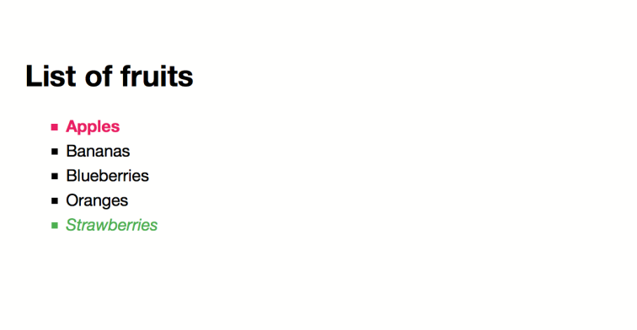

3. Без використання класів(за допомогою псевдокласів) задати стилі для маркерованого списку (для ul задайте ширину width, щоб блоки були у три рядки),   
уточнення для li задайте display: inline-block; margin: 0 5px 5px 0;   
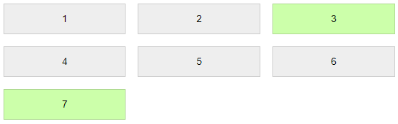

4. Зверстати макет, використати вказані теги, використати float(білий текст не обов’язковий в середині)

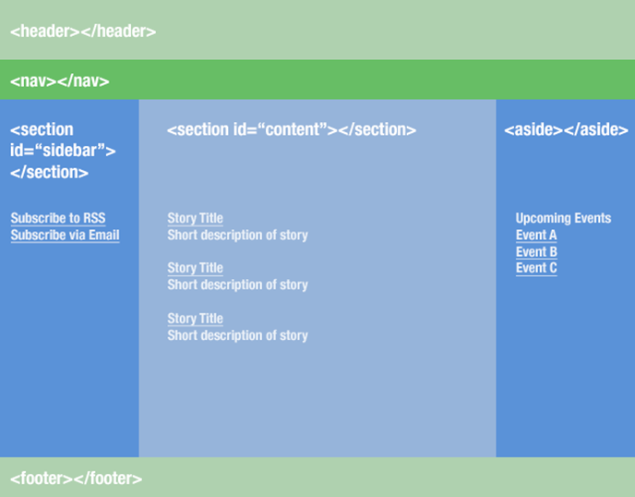

5. Зверстати макет (блок має бути відцентрований по горизонталі і вертикалі через position), сірий фон має бути на всю висоту екрану

